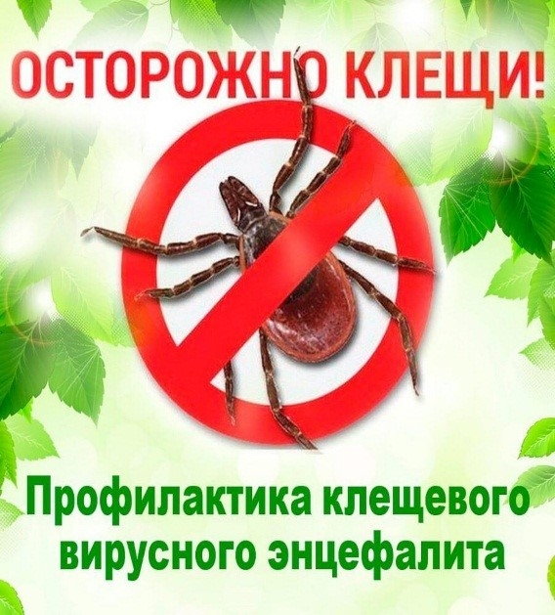
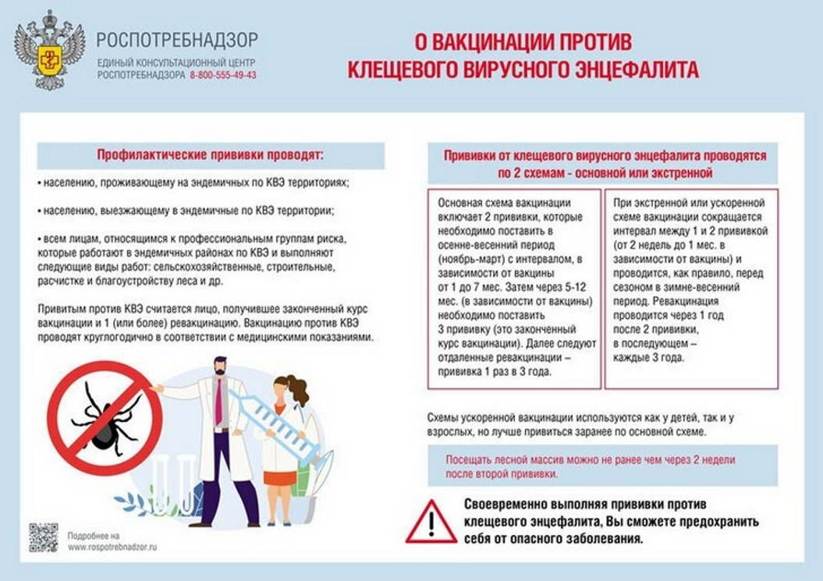
Нурлатский территориальный отдел Управления Роспотребнадзора информирует о начале сезона активности клещей.

С наступлением весны просыпается природа, а вместе с ней и клещи.
Почему клещи проснулись раньше обычного?

Клещи выходят их зимней спячки и активизируются в первые же дни установления теплой и сухой погоды. В 2026 году этот порог был пройден уже в начале марта. С начала 2026 года в медицинские учреждения обратились больше 100 человек из 19 регионов. Почти половина этих обращений пришлась на Краснодарский край и Республику Крым.

Число инфекций, передающихся клещами, увеличивается с каждым годом.
Опасный сезон присасывания клещей длится с апреля по октябрь.
Напоминаем: иксодовые клещи – переносчики возбудителей опасных заболеваний!
На территории Республики Татарстан клещи являются переносчиками клещевого боррелиоза(далее-ИКБ) и клещевого вирусного энцефалита (далее КВЭ).

Клещевой энцефалит — это острое и хроническое природно-очаговое инфекционное заболевание, вызываемое вирусом клещевого энцефалита, который приводит к остролихорадочному состоянию, поражению различных отделов нервной системы в виде вялых парезов и параличей. Как правило, является трансмиссивным, т. е. передаётся кровососущими насекомыми.

Основные признаки клещевого энцефалита: слабость, тяжесть в голове, головные боли, повышение температуры тела до 38-39 °C, боли в мышцах и суставах, тошнота, рвота и нарушение координации.
Заболевание может привести к стойким неврологическим и психиатрическим осложнениям и даже к летальному исходу заражённого.

Люди и животные заражаются энцефалитом через укусы иксодовых клещей.
Заражение также возможно при попадании биологических жидкостей заражённого клеща в рану или слизистые оболочки (при расчёсах, раздавлении клеща руками и т. д.), а также при употреблении сырого молока восприимчивых животных, в
частности заражённых коров, коз после укуса их зараженным
Будьте особенно внимательны не только при выезде на природу, на дачный участок, но и в городе: в парках, скверах, да и просто во дворе тоже есть вероятность подвергнуться нападению клещей.
При укусе клеща необходимо обратиться в центральную районную больницу или территориальную поликлинику по месту жительства для получения квалифицированной медицинской помощи по удалению клеща.

При отсутствии возможности обратиться в медицинское учреждение, следует извлечь клеща самостоятельно, место укуса продезинфицировать любым средством (5% иод, 70% спирт и т.д.), тщательно вымыть руки с мылом, извлеченного клеща упаковать в герметично закрывающуюся тару.

Важно! Пострадавшему от укуса клеща необходимо доставить клеща на исследование на клещевые инфекции на возмездной основе в ФБУЗ «Центр гигиены и эпидемиологии в Республике Татарстан» по адресу: г.Казань, ул. Сеченова, д. 13а, ежедневно с 9:00 до 16:00 (обед 12:00-13:00).

С целью обеспечения безопасности при транспортировке клеща рекомендуется использование пластикового контейнера с плотно закрывающейся крышкой.
Время проведения исследования – 3 рабочих дня.
Лабораторное исследование клещей целесообразно проводить НЕ ПОЗДНЕЕ 4 СУТОК после его снятия.

! Своевременное исследование клеща при положительных результатах позволяет вовремя начать по профилактику клещевых инфекций.
Если исследование клеща, снятого с пострадавшего в эндемичной по КВЭ территории не проводилось, необходимо проведение экстренной профилактики противоклещевым иммуноглобулином.
Во всех случаях введение противоклещевого иммуноглобулина проводится не позднее 4 суток с момента присасывания клеща.
Иммунизация против клещевого вирусного энцефалита является важным профилактическим фактором и проводится лицам, выезжающим на эндемичные по клещевому вирусному энцефалиту территории, а также прибывшим на эти территории лицам, выполняющим следующие работы: сельскохозяйственные, гидромелиоративные, строительные, заготовительные, промысловые, геологические, изыскательские, экспедиционные, дератизационные и дезинсекционные; работы по выемке и перемещению грунта, по лесозаготовке, расчистке и благоустройству леса, зон оздоровления и отдыха населения.

Курс вакцинации против КВЭ следует проводить заранее! Он состоит из 2 прививок – первую рекомендуется сделать в октябре, вторую – через 5-7 месяцев. Минимальный интервал между прививками 1-2 месяца. Вакцинация должна завершиться за две недели до выезда в природный очаг инфекции, ревакцинация проводится через год.

Нурлатский территориальный отдел Роспотребнадзора по Республике Татарстан напоминает о необходимости соблюдения мер индивидуальной противоклещевой защиты при посещении мест отдыха и лесных массивов:
- ношение светлой, однотонной одежды, плотно прилегающей к телу, с капюшоном, длинными рукавами, которые у запястий укрепляют резинкой:
-для защиты от клещей использовать отпугивающие средства – акарицидные репелленты. Перед использованием препаратов следует ознакомиться с инструкцией;
-недопустимо садиться или ложиться на траву, заносить в помещения сорванные цветы;
-рекомендуется проводить само и взаимоосмотры через каждые 2 часа (осматривать одежду, тело и волосы на наличие клещей);
- стоянки устраивать на участках, лишенных травяной растительности или в сухих сосновых лесах на песчаных почвах.

Ситуация по клещевым инфекциям находится на контроле Управления Роспотребнадзора по Республике Татарстан.
Хороших и безопасных прогулок! Будьте здоровы!
Нурлатский территориальный отдел

